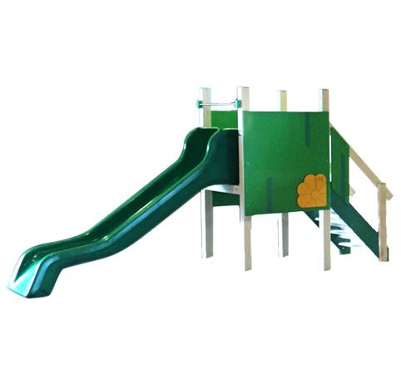
Descrizione:
Torretta con struttura realizzata interamente in alluminio e rivestimenti multicolore in polietilene ad alta densità molecolare. Dotato di scaletta e scivolo in polietilene rotazionale. La torretta è completamente rifinita con viti dotate di tappo di chiusura. Dimensioni: Area di ingombro: 100x500 cm Area di sicurezza: 32,00 mq Altezza pedana scivolo: 95/130 cm
Categoria: Castelli in metallo
Codice: EP22002

